中国铁矿石价格指数（CIOPI）
中国钢铁工业协会 2018年10月15日印发

一、进口铁矿石价格（OPI）
10月15日，直接进口铁矿石62%品位干基粉矿到岸价格为69.48美元/吨（即1.1206美元/吨度），环比每吨下降0.11美元，降幅为0.16%，当月平均价格为69.33美元/吨。
10月15日，现货贸易进口铁矿石62%品位干基粉矿人民币含税价格为546.86元/吨，环比每吨下降1.37元，降幅为0.25%，当月平均价格为545.27元/吨。
10月15日，直接进口铁矿石58%品位干基粉矿到岸价格为59.05美元/吨（即1.0181美元/吨度），环比每吨下降0.26美元，降幅为0.44%；当月平均价格为58.74美元/吨。
10月15日，现货贸易进口铁矿石58%品位干基粉矿人民币含税价格为445.55元/吨，环比每吨下降3.32元，降幅为0.74%，当月平均价格为445.37元/吨。
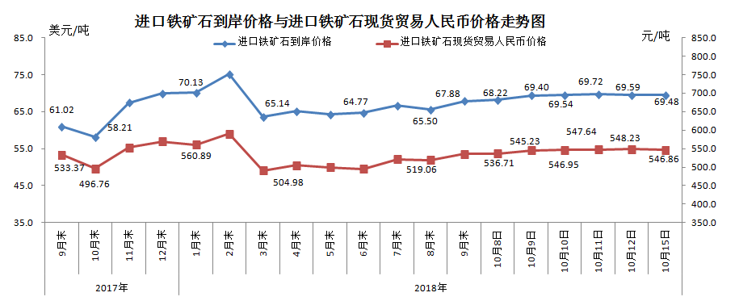
二、国产铁矿石价格
10月15日，国产铁矿石62%品位干基铁精矿含税价格为620.72元/吨，环比每吨上升2.65元，升幅为0.43%；比进口铁矿石高73.86元/吨，升幅为13.51%；当月平均价格为618.51元/吨，比进口铁矿石高73.24元/吨，升幅为13.43%。
10月15日，国产铁矿石65%品位干基铁精矿含税价格为692.89元/吨，环比每吨上升3.01元，升幅为0.44%；当月平均价格为690.38元/吨。
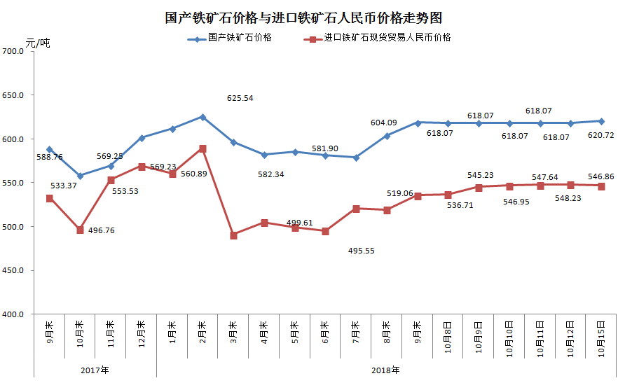
三、中国铁矿石价格指数（CIOPI）
10月15日，中国铁矿石价格指数（CIOPI）255.14点，环比下降0.22点，降幅为0.09%。其中：国产铁矿石价格指数为241.23点，环比上升1.03点，升幅为0.43%；进口铁矿石价格指数为257.24点，环比下降0.41点，降幅为0.16%。
